UNIVERSIDAD NACIONAL DE SAN AGUSTIN
FACULTAD DE INGENIERÍA DE PRODUCCIÓN Y SERVICIOS
ESCUELA PROFESIONAL DE INGENIERÍA DE SISTEMA

  GUÍA DE LABORATORIO  PROGRAMACIÓN DE SISTEMAS  SEMESTRE A | RONI gUILLERMO APAZA ACEITUNO  Grado de Maestro en Ciencias  OSCAR ALBERTO RAMIREZ VALDEZ  Grado de Maestro en Ingenierías
COMPETENCIAS
Diseña responsablemente sistemas componentes o procesos para satisfacer necesidades dentro de restricciones realistas, económicas, medio ambientales, sociales, políticas, éticas, de salud, de seguridad, manufacturación y sostenibilidad
Construye responsablemente soluciones siguiendo un proceso adecuado llevando a cabo las pruebas ajustadas a los recursos disponibles del cliente
Aplica la forma flexible técnicas, métodos, principios, normas, estándares y herramientas de ingeniería necesarias para la construcción de software e implementación de sistemas de información

Procesos en Linux

Laboratorio
8

I

OBJETIVOS

- Manejar procesos en Linux

II

TEMAS A TRATAR

- Proceso
- Programa
- Tipos de Proceso

III

MARCO TEÓRICO
- DEFINICIÓN DE UN PROCESO:
Proceso es un concepto fundamental para todo sistema operativo. Es una entidad dinámica que consiste en un programa en ejecución, sus valores actuales, su estado y los recursos utilizados para manejar su ejecución (memoria, CPU, dispositivos de E/S, etc.). Pueden coexistir varias instancias de un mismo programa en ejecución en forma simultánea. ya que cada una de ellas es un proceso diferente.
- DEFINICIÓN DE UN PROGRAMA:

Un programa es una entidad inactiva, estática, la cual consiste de un conjunto de instrucciones y datos asociados. Si un programa es invocado varias veces puede generar múltiples procesos.
Por ejemplo, tanto Linux como Unix son sistemas multiproceso por tiempo compartido. Aunque en cualquier momento muchos procesos parecen estar ejecutándose concurrentemente desde el punto de vista del proceso, este tiene el acceso y control de todos los recursos del sistema como si fuera único. La realidad es que la mayoría de los sistemas Unix corren en plataformas que tienen una unidad de procesamiento capaz de soportar muchos procesos activos; sin embargo, en un instante dado de tiempo solamente un proceso puede estar en ejecución. Los sistemas operativos Unix cambian rápidamente (en milisegundos) el proceso actual en ejecución, aparentando así que trabajan en forma concurrente; es decir, aparentan que trabajan en varios procesos al mismo tiempo, pero en realidad, existe una distribución temporal de la asignación de CPU entre los diferentes procesos que compiten por ejecutarse. La conmutación temporal de procesos, está basada en un sistema de colas FIFO multinivel con actualización de prioridad. Los sistemas con múltiples unidades de procesamiento, las cuales por definición pueden soportar un verdadero procesamiento concurrentes se dice que tienen capacidad de multiprocesamiento. En la figura puede ver que los procesos tienen una estructura jerárquica en árbol:
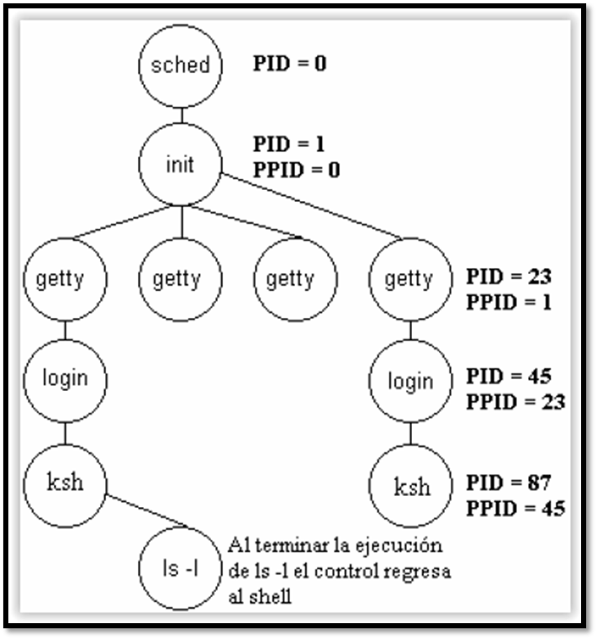
Figura N° 1 -Estructura Jerárquica en Árbol de Procesos

- TIPOS DE PROCESOS: Se tienen dos tipos de procesos que son los siguientes:

PROCESOS DEL SISTEMA: Son los procesos que actúan sin que el usuario los solicite. También se les conoce como deamons. Pueden ser de dos tipos:

- Procesos permanentes o de larga duración: Se crean al arrancar el sistema y permanecen activos hasta que se termina la conexión. Su función es realizar las actividades del sistema.
- Procesos transitorios: Nacen y mueren cuando el sistema efectúa tareas propias, independientes de los usuarios.

PROCESOS DE USUARIO: Son los procesos creados cuando el usuario ejecuta comandos.

Atributos del proceso

- Cada proceso tiene un identificador único (PID). Este es un entero no negativo asignado por el sistema. Garantiza que el proceso sea único dentro del sistema.
- Un proceso tiene asignados tres segmentos de memoria: Segmento de código, Segmento de datos (datos estáticos) y Segmento de Stack (datos dinámicos).
- Identificador del usuario y grupo al que pertenece
- Identificadores de otros procesos relacionados con él
- Datos de los sucesos que le harán despertarse y señales pendientes.
- Tamaño del proceso
- Datos de su planificación.
- Terminal Original.

La duración del laboratorio (actividades y ejercicios resueltos) será de (seis) 6 horas académicas

IV

ACTIVIDADES

- Consideraciones: Utilizar el Sistema Operativo de Linux en cualquiera de sus versiones.

- ACTIVIDAD 1.

El estudiante debe entender los ejercicios resueltos

- ACTIVIDAD 2.

Revisar los ejercicios propuestos creando los archivos respectivos y un informe de todos los programas utilizados y explicados por cada archivo.

Nota: Replicar las siguientes intrucciones en sus PC o Laptops y dar una explicación detallada del uso de cada commando.

V

EJERCICIOS RESUELTOS

Gestión de procesos

Ejercicio 1. Estudia la orden uptime:
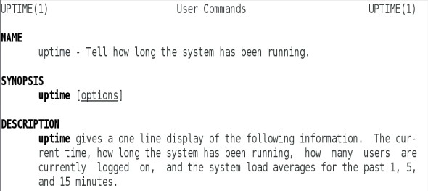
¿Cuánto tiempo lleva en marcha el sistema?
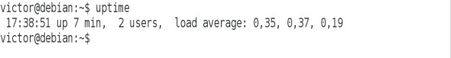
¿Cuántos usuarios hay trabajando?

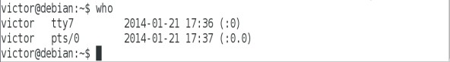
Hay dos usuarios, podemos saber quiénes son con la orden who

¿Qué orden ofrece en su cabecera la misma información que uptime?
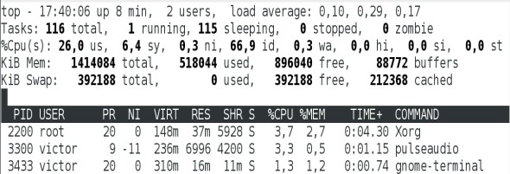
Ejercicio 2. La orden pstree muestra el árbol de procesos que hay en ejecución. Comprueba haciendo uso de la orden ps -la y de los valores “PID” y “PPID” mostrados para cada proceso, que efectivamente los procesos son padre e hijo.

Si ejecutamos en segundo plano (#gedit &) un proceso, por ejemplo gedit, y hacemos un ps la:
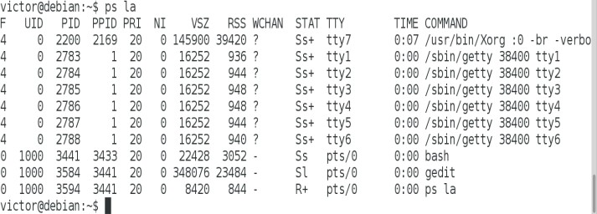
Vemos como el PPID de gedit es 3441 que corresponde a bash, el PID Y haciendo un pstree lo comprobamos:
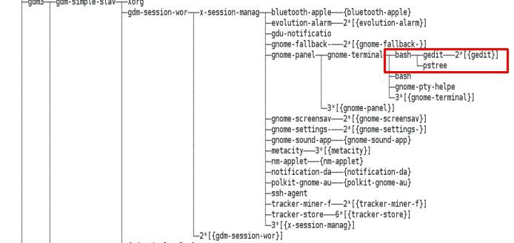

Ejercicio 3. En muchos casos nos interesará “cortar columnas”. Recuerda el uso de tr y cut. Por ejemplo, ¿cómo funciona esta instrucción?

ps aux | tr -s ’ ’ | cut -f 2,11 -d ’ ’

Ps aux lista todos los procesos de todos los usuarios.
Tr –s ‘ ‘ elimina los espacios en blanco duplicados

Cut –f 2,11 –d ‘ ’ Corta por las columnas que nos interesa obtener información y usamos el delimitador.
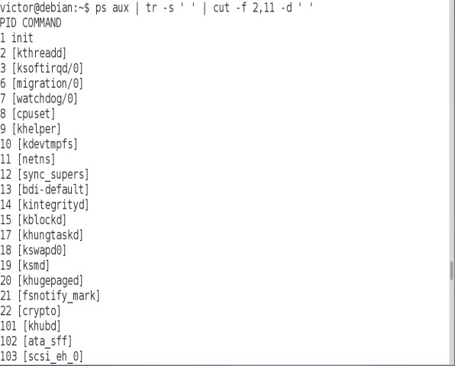
Ejercicio 4. Crea el fichero /tmp/bucle con el siguiente contenido:
#!/bin/bash
echo ’nada’ >/dev/null
exec /tmp/bucle

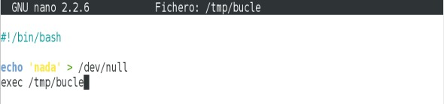
Ejecuta la orden top en una terminal y comprueba el estado del sistema, a continuación lanza /tmp/bucle en otra. Observa cómo cambia el estado del sistema al lanzar el script. En una tercera terminal, comprueba con ps y top los procesos en ejecución.

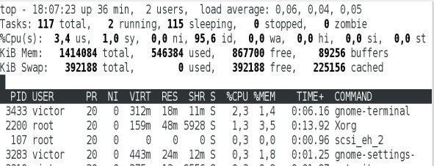
Antes:

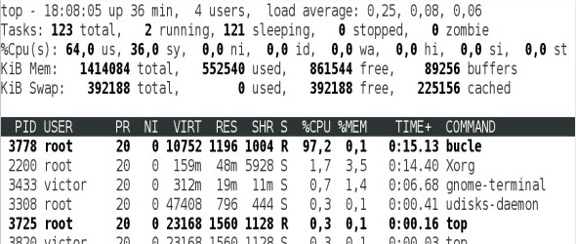
Despues:

Usando la combinación de teclas “Control-Z” para el proceso bucle. Una vez parado comprueba que la información mostrada por top va cambiando, hasta llegar un momento en el que no muestra información sobre dicho proceso. Fíjate que ha aumentado el número de procesos parados.

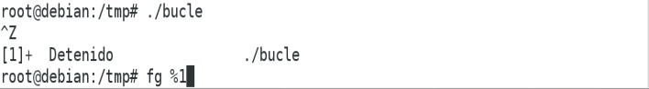
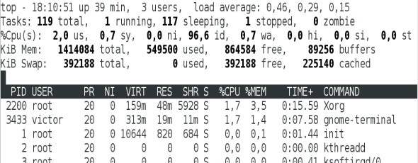
Reinicia el proceso con la orden fg y comprueba que vuelve a aparecer la información sobre el proceso.

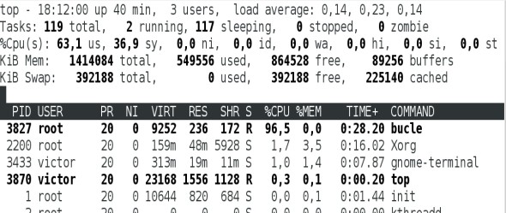

Observa si mientras está en ejecución ese proceso cambia la carga media del sistema.

Si, aumenta mucho, debido a que está ejecutando un bucle infinito.

¿Por qué aparece siempre el proceso bucle con el mismo PID si se lanza a sí mismo una y otra vez durante su ejecución?

Porque el proceso nunca lo matamos, lo detenemos, y luego lo reanudamos, pero no lo matamos. Si lo matáramos, nos aparecerá con otro PID.

Cambia la velocidad de refresco de top a 2s.
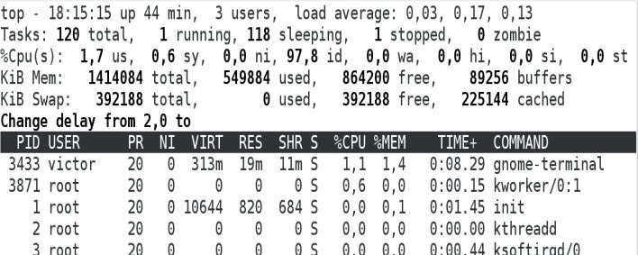
Ejecutamos la orden top, y una vez se muestre la cabecera, pulsamos d; nos pedirá que introduzcamos un valor:

Desde el top, cambia la prioridad del proceso, dándole un valor menor, por ejemplo 10.

Dentro de top, pulsamos la opción r, lo cual nos permite cambiar la prioridad:
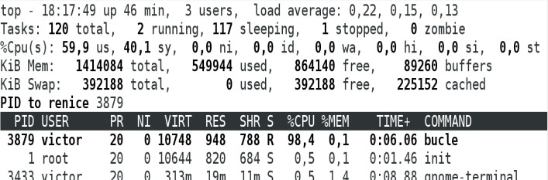

Introducimos el PID al que queramos priorizar.
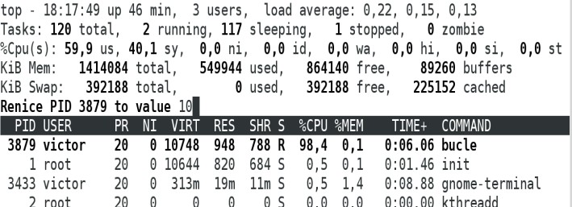
Vemos como la prioridad cambia:
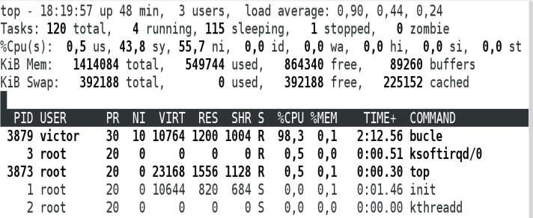

Usando la orden nice lanza otro proceso bucle con la prioridad de 5.
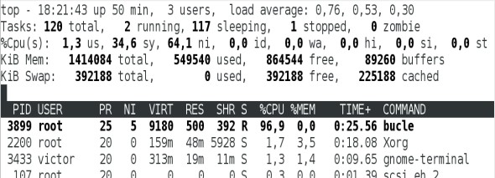
Observa que la CPU se le asignará más al segundo bucle lanzado, que tiene más prioridad, que al primero que se ejecutó, que tiene menos prioridad.

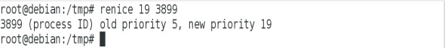
Asigna mediante renice una prioridad de 19 al bucle que lanzaste con prioridad 5. ¿Cómo afecta esto a la ejecución de los dos procesos?

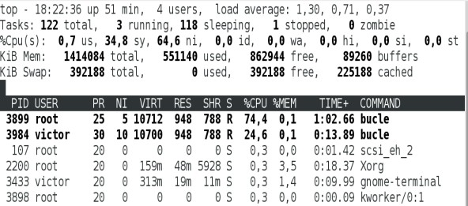
Desde el top mata el bucle con prioridad 10. Fíjate que ahora, a pesar de que el que queda tiene prioridad 19, se le asigna más de la CPU que antes.

Pulsamos la opción k

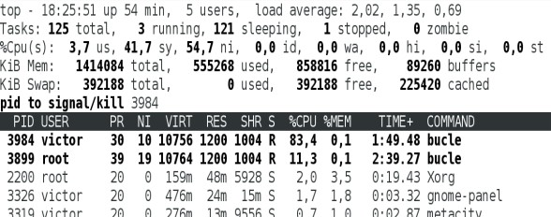
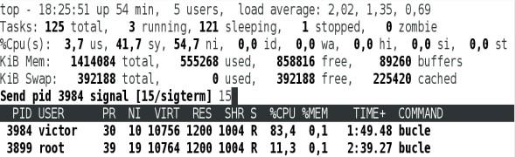

Haciendo uso de la orden kill, para el proceso bucle que aún queda en ejecución. Después, usando también kill reanúdalo y, finalmente, elimínalo.

Lo detenemos:
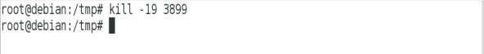

Lo reanudamos:

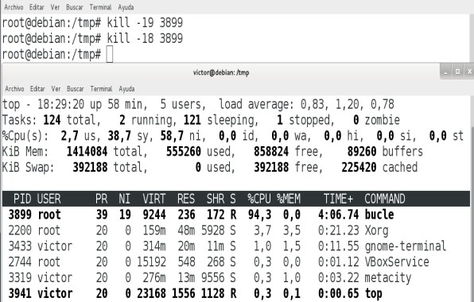
Lo eliminamos:
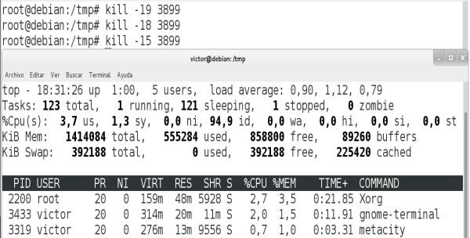

Ejercicio 05. Estudia el uso que se hace de la CPU, con mpstat, y el uso de memoria, con vmstat, que están haciendo en este momento los procesos en ejecución. Para que el sistema tenga tareas a realizar y acceso al disco al mismo tiempo, ejecuta la siguiente orden:

find / -type f -exec cat {} > /dev/null \;

Para ello, primero necesitamos instalar la herramienta sysstat:
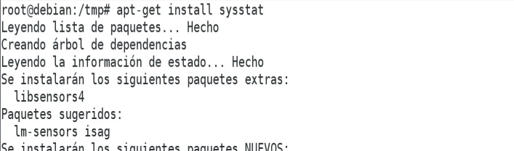
Mpstat antes:

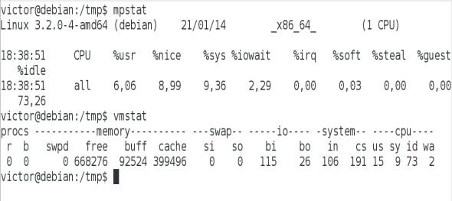

Mpstat después:

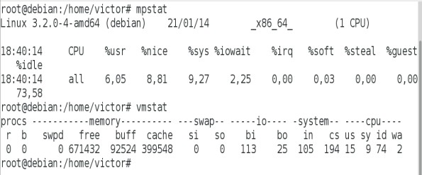
Ejercicio 06. Prueba las opciones de ulimit. Ten en cuenta que una vez establecido un límite con ulimit no es posible establecer un nuevo límite mejor, para cambiar a un valor mejor es necesario finalizar ese intérprete de órdenes. Recuerda que los valores establecidos son por intérprete de órdenes.

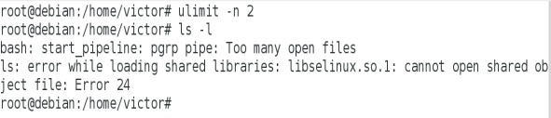
Limita el número de ficheros abiertos a 2. A continuación ejecuta la orden “ls”. ¿Qué está sucediendo?

Limita el tamaño del fichero core a 2K.

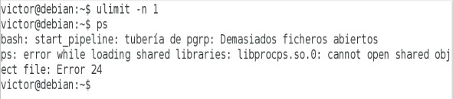
Limita el número de procesos en ejecución a 1. Ejecuta a continuación una orden, por ejemplo, ps. ¿Qué está sucediendo?

¿Qué podemos hacer para que tengan efecto siempre sobre cierto usuario? (Pista: ficheros profile).

Podemos hacer un script en .profile del usuario donde mediante la orden ulimit indiquemos el número de procesos que queramos tener abiertos

Ejercicio 7. Ordenes: at, atq, atrm. (Para poder recibir un correo cuando una orden programada con at se ejecute es necesario que esté en ejecución el demonio sendmail).

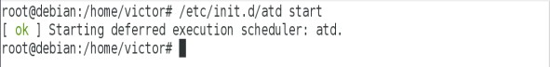
Si el demonio atd no está en ejecución, lánzalo para poder hacer este ejercicio.

Programa con la orden at un “ls /” dentro de unos minutos. Comprueba cómo te avisa de que la orden ha sido ejecutada.

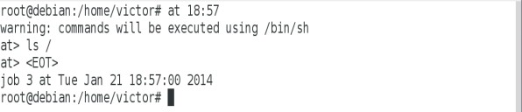
Para salir, una vez puesta la orden, pulsamos Ctrl + d

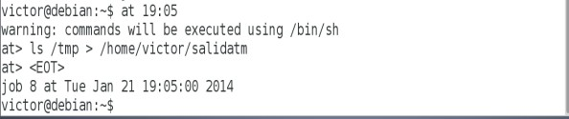
Programa con la orden at un “ls /tmp > $HOME/salidatmp” dentro de unos minutos. Comprueba cómo te avisa de que la orden ha sido ejecutada.

Utiliza la orden atq para averiguar que hay en la cola y atrm para eliminar trabajos que hayan sido encolados.

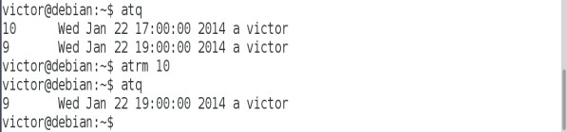
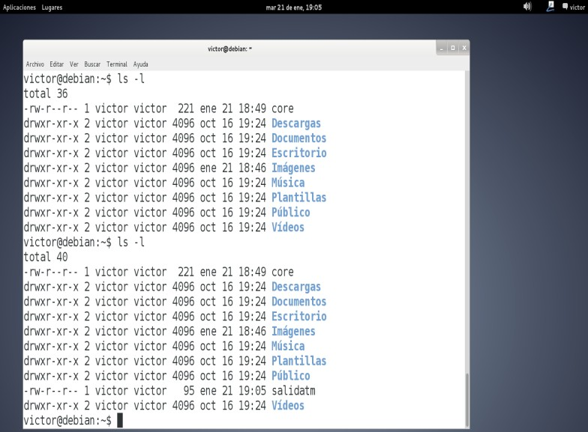
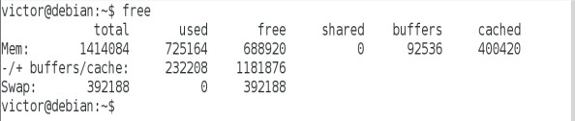
Ejercicio 08. Con la orden free averigua el estado de la memoria principal y de intercambio del sistema en este momento.

Ejercicio 09. Usando el comando jobs muestre la tarea de primer plano y también muestre la tarea de segundo plano, se recuerda que jobs se utiliza para listar procesos que estés ejecutando en segundo plano o en primer plano. Si la respuesta se devuelve sin información es que no hay procesos presentes.

$ jobs -l

Muestra los trabajos que estás ejecutando en primer plano (o) en segundo plano.

$ jobs -p

Muestra sólo el identificador de proceso para los trabajos listados.

Ejercicio 10. Usando el comando bg enviar el editor de texto para enviar el proceso

$gedit & a primer plano

$jobs //averigua el número correspondiente a gedit, si es uno entonces:

$bg # //el número que arroja jobs para realizar dicha acción

Ejercicio 11. Usando el comando sleep que se utiliza para temporizar un intervalo de tiempo determinado. La unidad de tiempo por defecto es el segundo, temporarizar, crear una orden con sleep para que duerma 60 segundos y después se vea que continua el uso normal de la línea de comandos, intente de nuevo dicha orden llevandola a segundo plano y después de esperar 60 segundos y comprobar que esta suspendido llevarla al primer plano

$sleep 60

$sleep 60 &

$jobs //averigua el número correspondiente a “sleep 60” si es uno entonces:

$bg # //el número que arroja jobs para realizar dicha acción

Ejercicio 12. Usando el comando disown que se se puede usar sobre los jobs ya existentes lanzar el proceso yes > /dev/null y cerrar la terminal y al abrir otra terminal se puede ver que el proceso aun se esta ejecutandose, asi por ejemplo:
$ yes > /dev/null &
[1] 4646
$ jobs
[1]+ Running yes >/dev/null &
$ disown -h %1
$ jobs
[1]+ Running yes >/dev/null &
Al abri la otra terminal encontramos lo siguiente:
$ ps -ef | grep yes
user 4646 1 95 20:02 ? 00:02:02 yes

VI

EJERCICIOS PROPUESTOS

Ejercicio 1. A partir del comando “ps” escriba una línea un comando o conjunto de comandos para realizar las siguientes operaciones:
- Obtener un listado de todos los procesos en ejecución en la terminal o puesto 3 y 5
- Contar el número de procesos en ejecución en la terminal o puesto 3
- Contar el número de intérpretes de comandos (programa ksh) que está ejecutando el sistema

Ejercicio 2. Utilizando el comando “ps” junto con sus opciones, realizar lo siguiente:
- Mostrar los primeros procesos que se ejecutaron (los primeros PID)
- Mostrar los primeros procesos que se ejecutaron en formato completo

Ejercicio 3. Utilizando el comando top junto con las opciones adeucadas, sin utilizar teclas rapidas
- Mostarar todas las tareas ordenadas por uso de memoria
- Mostarar todas las tareas ordenadas por uso de cpu

Ejercicio 4. El comando “ps” también tiene una opción para especificar las columnas que se desea mostrar, investigue esa opción y realice las siguientes tareas:
- Usando el comando “ps” y la opción investigada, para mostar información sobre el usuario, porcentaje de memoria utilizada, porcentaje de tiempo de CPU utilizado y comando completo
- Usando el comando “ps” y la opción investigada, para que la única información que se muestre sea la del usuario y el nombre de los programas que están utilizando
VII

CUESTIONARIO

¿Se puede tener mas de una consola abierta en una distribución Linux? ¿Cuál cree que es su utilidad?

¿Existe una combinación de teclas que permite terminar la ejecución un programa en la consola?

VIII

BIBLIOGRAFÍA

[1] P.J. Deitel and H.M. Deitel, “Cómo Programar en C++”, México, Ed. Pearson Educación, 2009
[2] B. Stroustrup, “El Lenguaje de Programación C++”, Madrid, Adisson Pearson Educación, 2002
[3] B. Eckel, “Thinking in C++”, Prentice Hall, 2000

